宁波大学信息学院
实验报告

实验课程名称： 汇编语言与接口设计
学 院： 信息学院
专 业： 计算机科学与技术
指 导 教 师： 陈瑜
报告人姓名： 顾凯琪 学号： 226001624
班 级： 22级计算机科学与技术2班
学 期： 2024-2025第一学期

信息学院实验中心制

实验
成绩

实验项目名称 | 实验4 从键盘输入数据并显示的实验
- 实验目的与要求：
掌握接收键盘数据的方法，并了解将键盘显示时须转换为ASCII码的原理。编写程序，将键盘接收到的四位十六位进制数据转换为等值的二进制数，再显示在终端上。

- 实验设备：

Masm for windows 集成实验环境共享版
Windows11 OS

三、实验方法（原理、流程图）

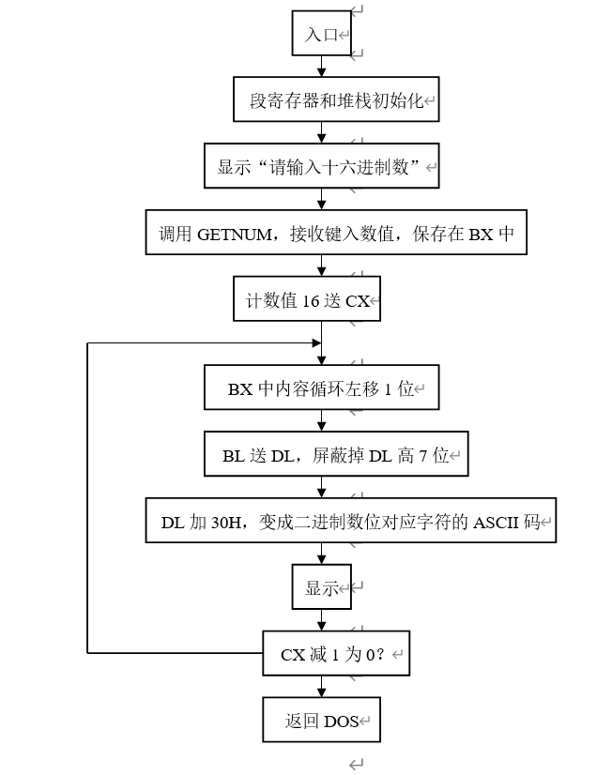
四、实验过程、步骤及内容
实验代码如下：
- DATA SEGMENT
- MESS DB 'input 4*16H: $'
- ERROR DB 'input error',0DH,0AH,'$'
- DATA ENDS
定义数据段，MESS存储提示信息，用于提示用户输入4个16进制字符，ERROR存储输入错误提示信息。
- STACK SEGMENT STACK ;栈定义
- STA DB 128 DUP (?)
- TOP DW ?
- STACK ENDS
定义栈段，STA分配128字节的栈空间，TOP定义栈顶指针。
- CODE SEGMENT
- ASSUME CS:CODE,DS:DATA,SS:STACK,ES:DATA

- START: ;段初始化
- MOV AX,DATA
- MOV DS,AX
- MOV ES,AX
- MOV AX,STACK
- MOV SS,AX
- MOV AX,TOP
- MOV SP,AX
初始化段寄存器，AX先加载数据段地址并传给DS和ES，接着加载栈段地址到SS并设置栈顶SP。
- ;提示输入4个16进制
- MOV AH,09H ;09H号功能显示字符串
- MOV DX,OFFSET MESS
- INT 21H

- ;函数：键盘输入数据，并转换后数据存在DX中,为输入4位16进制对应的16个二进制
- CALL GETNUM
从键盘获取和转换用户输入的16进制字符。
- ;输出显示，循位移环输出最低位
- MOV CX,16 ;循环16次(二进制位数)
- MOV BX,DX ;转换结果从DX放入BX
- NEXTSHOW:
- ROL BX,01 ;循环左移1位，由最高位先输出
- MOV DL,BL ;输出的放入DL
- AND DL,01H ;屏蔽高 7 位
- ADD DL,30H ;数字转字符输出
- MOV AH,02H ;输出DL
- INT 21H ;显示某位二进制数
- LOOP NEXTSHOW
循环16次输出二进制。每次循环通过左移BX提取最高位，转换成字符后显示。
- ;结束进程，返回控制权限
- MOV AX,4C00H
- INT 21H

- GETNUM PROC NEAR ;键盘接收子程序，2个数值转换2进制存DL中。连续2次，上一次因为左移保留在DH
- XOR AX,AX
- again: ;AH＝01H，回车或空格结束
- MOV AH,01H ;01H号功能输入一个字符
- INT 21H ;键盘接收键盘码
- CMP AL,0DH ;判回车键
- JZ done

- CMP AL,20H ;判空格键
- JZ done
- ;判为 0 - 9 数字键,满足转换成二进制，存在AL
- CMP AL,30H ;与'0'比较
- JB error0 ;输入字符<'0',error
- SUB AL,30H ;字符转二进制数字-30H
- CMP AL,0AH ;并<10,判为 0 - 9 数字键
- JB GETS ;AL的值已转为数字，ascll码已处理变为2进制数值
- ;判 A - F 字母键
- CMP AL,11H
- JB error0 ;<'A',error
- SUB AL,07H ;字符转对应二进制数字-30-07H
- CMP AL,0FH ;判 A - F 字母键
- JBE GETS ;AL的值已成功转为数字，
- ;判 a - f 字母键
- CMP AL,2AH ;与'a'比较
- JB error0 ;<'a',error
- CMP AL,2FH ;与'f'比较
- JA error0 ;>'f',error
- SUB AL,20H ;字符转对应数字-30-07-20H

- ;AL存储的就是输入字符对应的2进制数字，放入DX
- GETS:
- MOV CL,04H ;控制左移次数
- SHL DX,CL ;逻辑左移4位，空出4位，接上之前的
- ADD DL,AL ;当前字符对应2进制数加入 DX 中
- JMP again ;输入下一个字符，判断转换
- ;输入错误
- error0: PUSH DX
GETNUM子程序将用户输入的16进制字符转换为二进制，存入DX，并处理错误情况显示ERROR信息。
- MOV AH,09
- MOV DX,OFFSET ERROR
- INT 21H ;显示输入错误提示信息
- POP DX
- ;返回结果，并换行
- done: PUSH DX
- ;CALL CRLF
- POP DX
- RET
- GETNUM ENDP
- ;换行函数
- CRLF PROC near
- MOV DL,0DH
- MOV AH,02H
- INT 21H ;光标移到第一列
- MOV DL,0AH
- MOV AH,02H
- INT 21H ;光标移到下一行
- RET
- CRLF ENDP

- CODE ENDS
- END START
五、实验数据（现象）处理分析
结果一
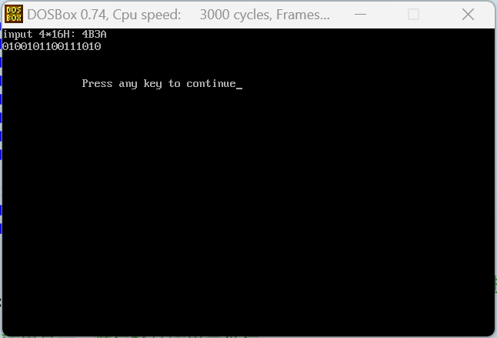

结果二
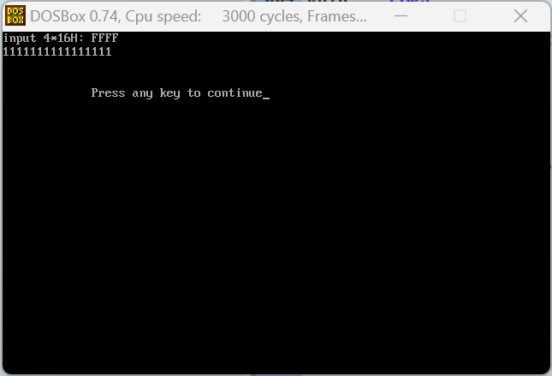
结果三
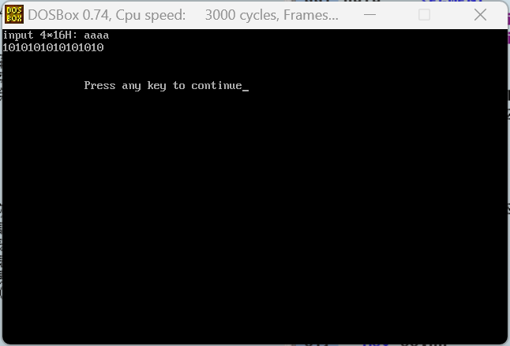
六、实验结论：
本实验代码通过汇编语言实现了从键盘输入四位十六进制数并转换为等值二进制数显示在终端上的功能。代码利用数据段和栈段进行内存管理，通过 DOS 中断实现输入输出操作，结合位移操作和字符编码转换，将输入的十六进制字符逐位转换并显示。同时，代码包含输入验证和错误处理，确保输入数据的有效性。此实验强化了对汇编语言在底层数据处理和寄存器操作方面的理解。

编制转换程序的关键在于将用户输入的字符转为相应的数值并存储。首先，通过 DOS 中断调用获取输入字符，依次判断是否为数字或字母（0-9，A-F，a-f），并将其转为二进制数值。转换时，通过减去适当的偏移量（例如 '0' 转换为 0）得到数值，再利用位移操作将结果逐步移入存储寄存器。每次输入的值按 4 位为单位左移，累积到一个寄存器中，这样处理后的数据即为二进制格式，便于后续操作或显示。

七、指导教师批阅意见：

成绩评定：

指导教师签字：
年 月 日
八、备注：
注：报告内的项目或内容设置，根据实际情况可加以调整和补充，写不下可另附一页。

